Data zamówienia……………………..

ZAMAWIAJĄCY DOSTAWCA

Data zamówienia ……………………… |  | Zakład Usługowo Produkcyjny Lasów Państwowych  91-073 Łódź, ul. Legionów 113  tel. 42-632 23 62  e-mail: zup@lodz.lasy.gov.pl

Proszę o podanie adresu e-mail, w celu przesyłania faktur w formie elektronicznej …………………………………………………………………………………..……………
DRUK ZAMÓWIENIA NA AKCESORIA KOMPUTEROWE

Oferta aktualna na zamówienia złożone w okresie od 09.01.2025r. do odwołania

Nazwa | Cena sprzedaży netto zł dla LP | Ilość zamówiona
Torba na LAPTOP  - odpowiednia do laptopów o rozmiarach od 14” do 15,6”  - kolor czarny lub ciemno szary  - odporność na wilgoć  - odporna na zarysowania i chroniąca laptop przed uszkodzeniami po upadku czy zawilgoceniu  - bagaż przechodzący kontrolę  - wyposażona w otwór na uchwyt walizki  - dwukomorowa – specjalne przegrody na komputer (laptop) i na dokumenty oraz na akcesoria  - posiada wykładane uchwyty do przenoszenia  - wyposażona w pasek na ramię o regulowanej długości  Dostawa, serwis gwarancyjny i pogwarancyjny firma TAKMA | 275,- | 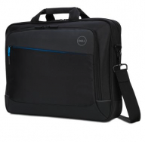
 |  | ……..…….. sztuk
Podkładka pod mysz  - guma, tkanina, tworzywo sztuczne, pianka  - materiał zapobiegający przesuwaniu się po blacie biurka  - materiał przyjazny i bezpieczny dla skory człowieka  - pokrycie warstwy wierzchniej z materiału niepękającego pod wpływem temperatury i normalnego użytkowania  - grubość w przedziale od 2 do 5 mm  - wymiary w przedziale od 20 x 20 i 22 x 22 cm  - bez poduszki na nadgarstek  Dostawa, serwis gwarancyjny i pogwarancyjny firma TAKMA | 12,10 | 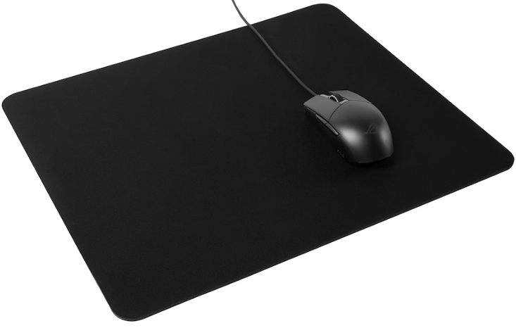
 |  | ……………… sztuk
Podnóżek biurowy do pracy przy komputerze  - wykonany z trwałego tworzywa  - z regulowaną wysokością w zakresie 110 – 140 – 170 mm  - z regulowanym kątem nachylenia od 0 do 30%  - dwie pozycje wysokości  - powierzchnia antypoślizgowa  - wymiary max 470 x 350 cm  Dostawa, serwis gwarancyjny i pogwarancyjny firma TAKMA | 165,- | 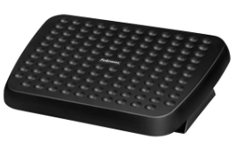
 |  | ……………… sztuk
Mobilny dysk twardy zewnętrzny Samsung model SSD T9 USB 3.2 Gen 2x2 1 TB  - pojemność 1 TB  - wydajność 2 TB  - odczyt sekwencyjny 2000 MB/s  - szyfrowanie 256 bitowe, sprzętowe AES  - zapis sekwencyjny do 1950 MB/s  - interfejs USB 3.2 Gen 2x2  - protokół UASP  - IP65  - urządzenia kompatybilne – komputery stacjonarne, laptopy, smartfony, tablety z android, TV Smart, kamery  - waga 125g  - kompatybilność z Windows, macOS, Android  Dostawa, serwis gwarancyjny i pogwarancyjny firma TAKMA | 605,- | 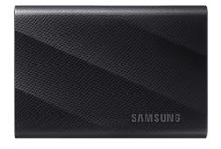
 |  | ………. sztuk

Mobilny dysk twardy zewnętrzny Samsung model SSD T7 Shield USB 3.2 2TB  - pojemność 2 TB  - wydajność 2 TB  - odczyt sekwencyjny 1050 MB/s  - szyfrowanie 256 bitowe, sprzętowe AES  - zapis sekwencyjny do 1950 MB/s  - interfejs USB 3.2 Gen 2  - protokół UASP  - IP65  - urządzenia kompatybilne – komputery stacjonarne, laptopy, smartfony, tablety z android, TV Smart, kamery  - waga 100g  - kompatybilność z Windows, macOS, Android  Dostawa, serwis gwarancyjny i pogwarancyjny firma TAKMA | 858,- | 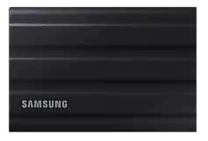
 |  | ………. sztuk
Program biurowy kompatybilny z systemem operacyjnym Windows 11 professional. z możliwością aktualizacji – MS 365 Business Standard  - pakiet zaprojektowany dla potrzeb przedsiębiorstw tożsamych z jednostkami LP  - licencja subskrypcyjna zapewnia klasyczna instalacyjną wersję aplikacji pakietu biurowego, aktualizowana na bieżąco, możliwą do zainstalowania na komputerach klasy PC i na komputerach MAC zawierająca podstawowe aplikacje biurowe  - możliwość instalacji pakietu na 5 komputerach klasy PC lub MAC dla każdego użytkownika  - kolejne wersje aktualizowane internetowo  - możliwość jednoczesnej pracy przez wielu użytkowników na tym samym dokumencie  - poczta email klasy biznes o pojemności 50 GB  Dostawa, serwis gwarancyjny i pogwarancyjny firma TAKMA | 616,- | 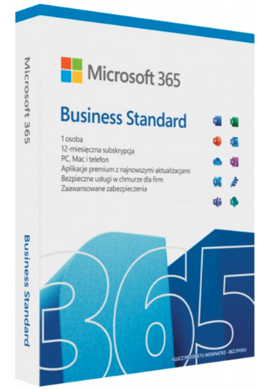
 |  | ……….. sztuk

Do powyższych cen należy doliczyć podatek VAT 23 %

Warunki realizacji:
Termin realizacji: do uzgodnienia. ………………………
Płatność: Przelew 21 dni. Podpis zamawiającego

